附件3
天府健康通二维码申请流程

第一步：打开微信扫描下面二维码。

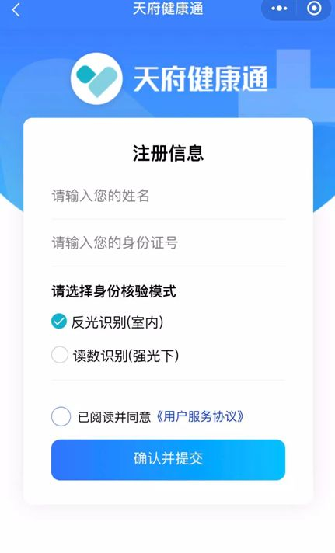
第二步：输入姓名和身份证号，进行人脸识别。这个步骤有两个身份核验模式。其一为反光识别（在室内情况下）；其二则为读数识别（强光下），大家不要紧张，读数识别。

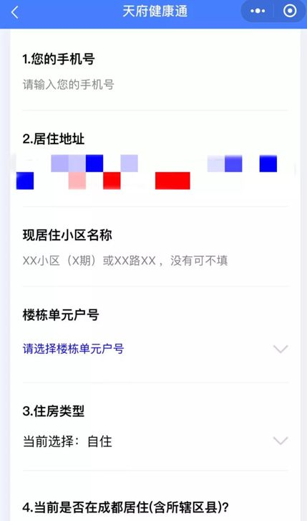
第三步：如实填写个人相关信息。
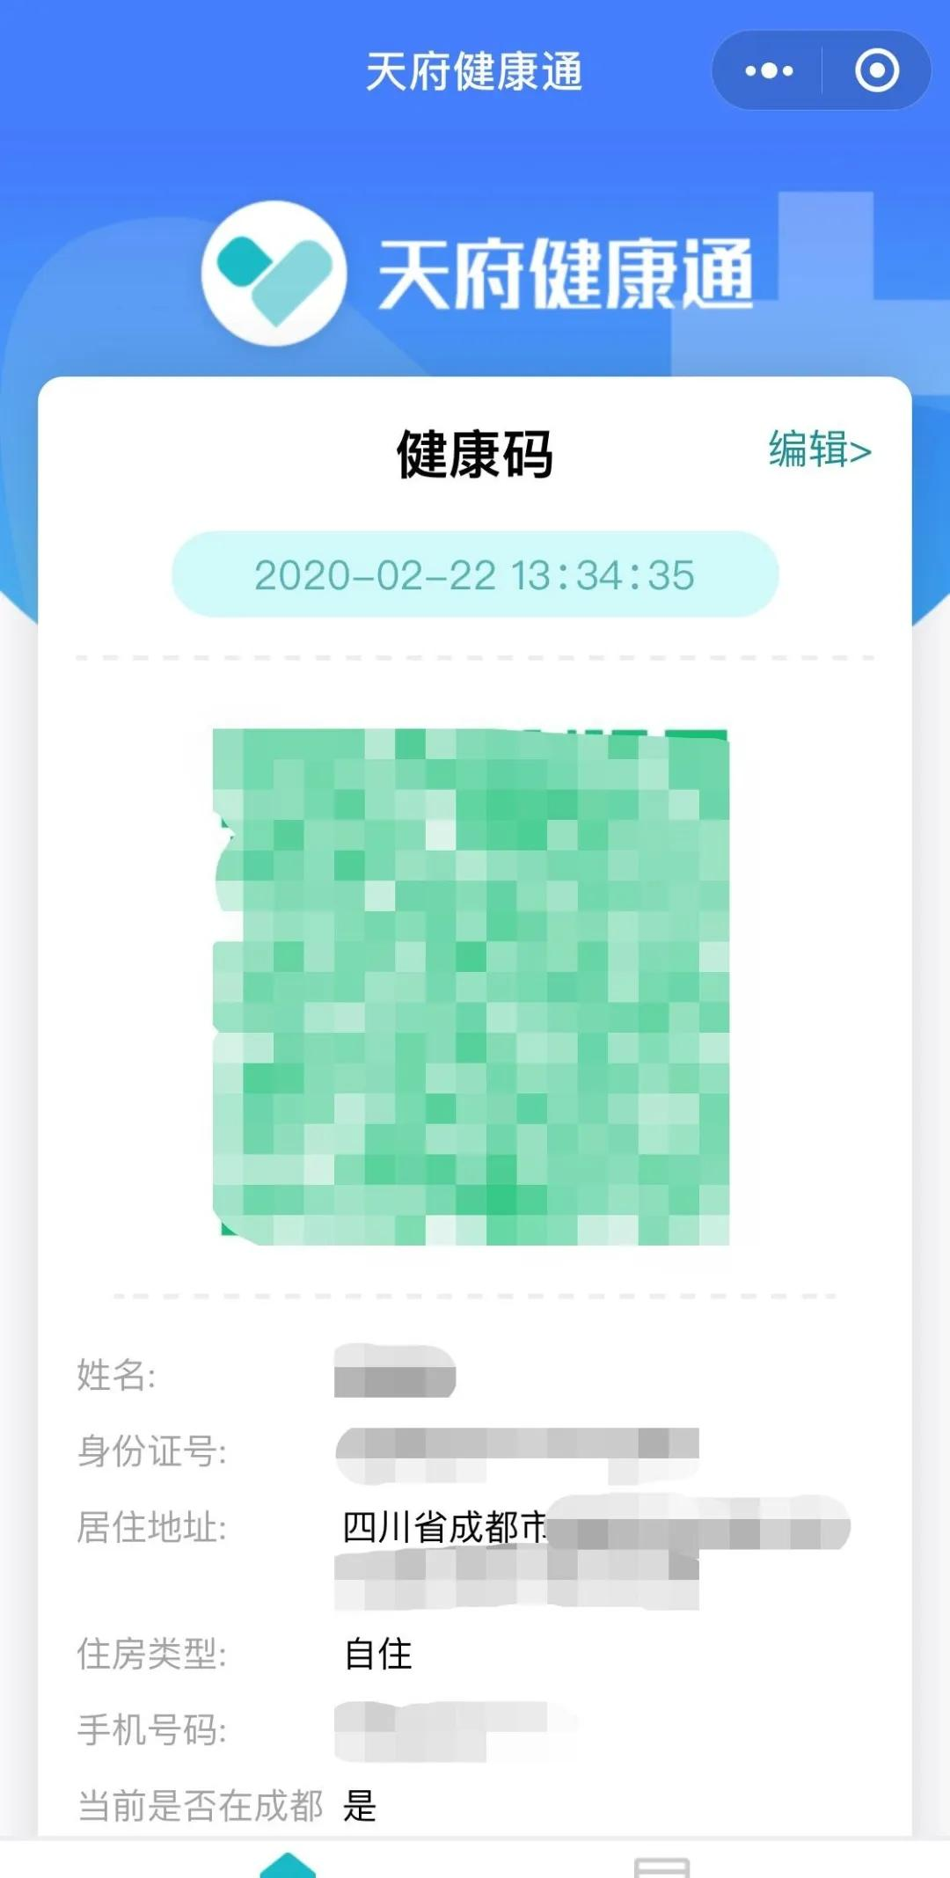
第四步：生成健康码。

